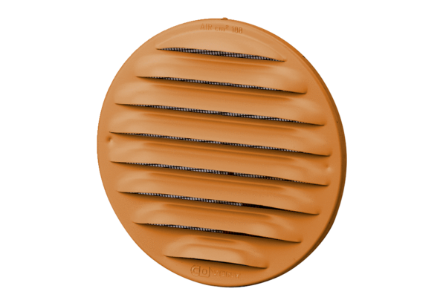Venkovní mřížka MGR 80/125 cuObsah dodávky: 1 kusSortiment: K
Typové číslo: 0078.0035Výrobce: MAICO

